Configurações WEB

- O primeiro passo será configurar o WebService que será utilizado no RhOnline; APD e no Portal do Candidato
Para isto será necessário entrar no MP8WIZARD, item Módulos Web e incluir Novo Módulo
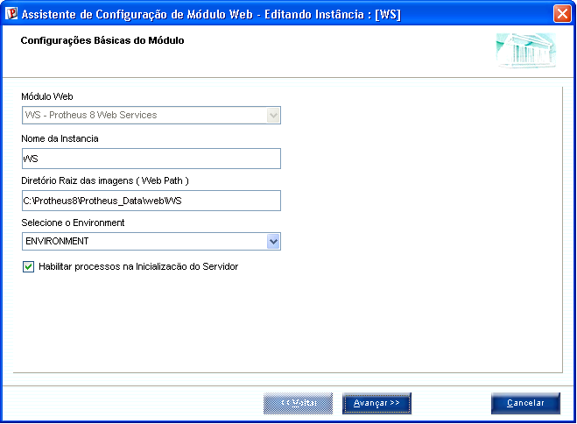

PARÂMETROS DO MÓDULO DE RECRUTAMENTO E SELEÇÃO DE PESSOAL:

- MV_RSPFTP – Identifica o diretório do servidor FTP que contém os arquivos de currículos em formato (XML), para baixar.

- MV_RSPFTPP – Informa a senha de acesso ao servidor FTP.

- MV_PSPFTPS – Identifica o servidor FTP que contém os arquivos de currículos (XML) para baixar. EX: ftp.microsiga.com.br

- MV_RSPAGEN – Campos do currículo a serem mostrados na Agenda de Candidatos.

- MV_RSPFTPU – Identifica o usuário para login no servidor FTP. Ex: John

- MV_RSPMSG – Utilizado no (SIGARSP) para definir a mensagem que aparecerá no teste.

- MV_RSPTAB – Indica se deve admitir ou não funcionário com salário fora da faixa da tabela salarial.
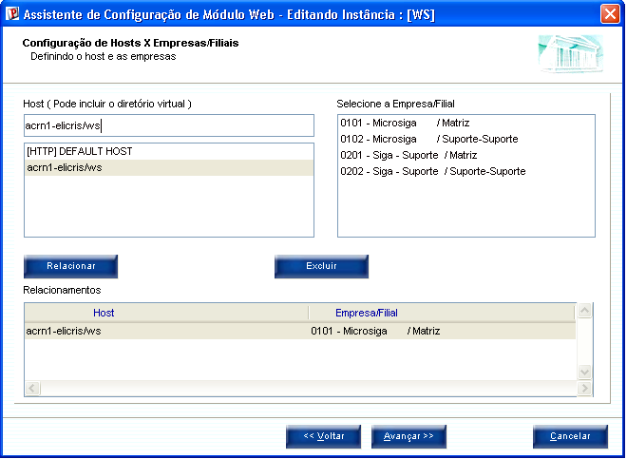
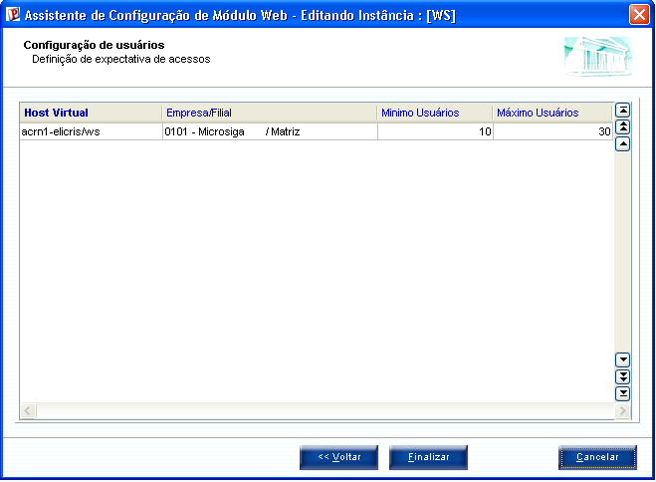
Após configurar o Web Service pode-se efetuar um teste para verificar se esta ok, para isto bastar no browser chamar o ambiente configurado.
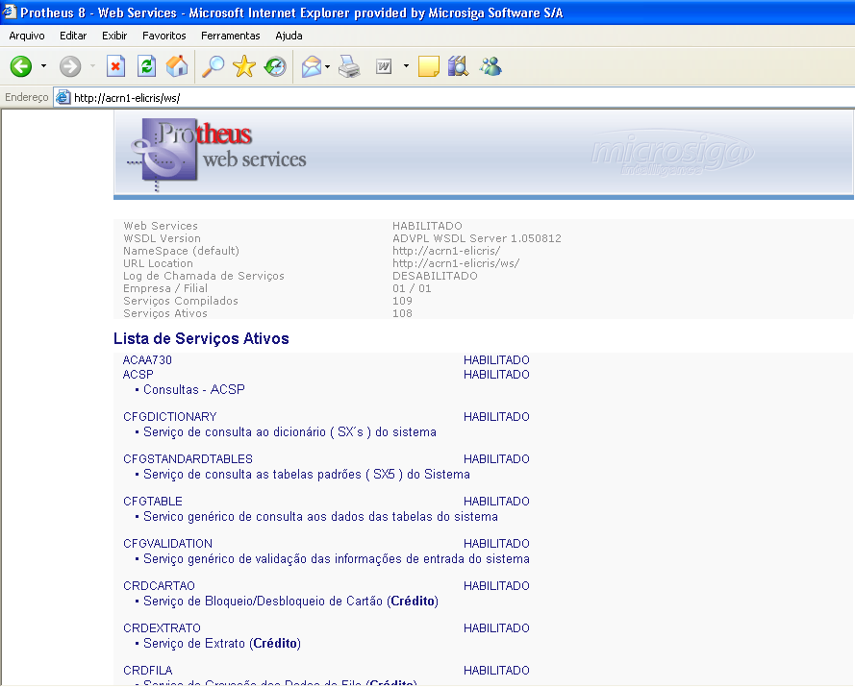

- Agora será configurado o Portal do Candidato
Para isto será necessário entrar no MP8WIZARD, item Módulos Web e incluir Novo Módulo
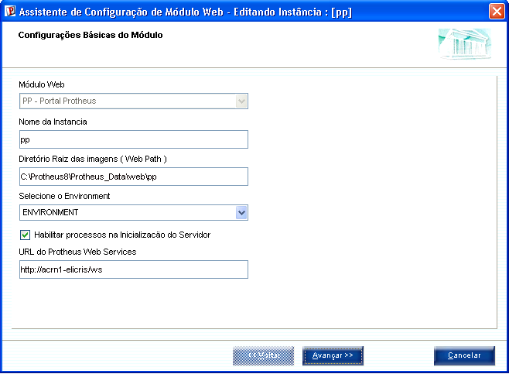
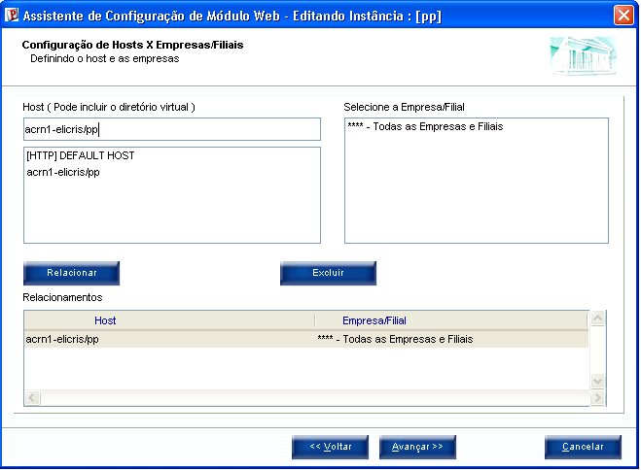
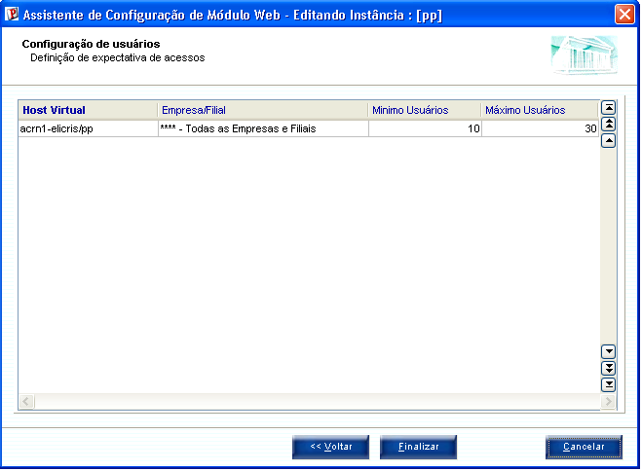
Para acessar o Portal do Candidato basta digitar no Browser
http://acrn1-elicris/pp/w_pwsr001.apw

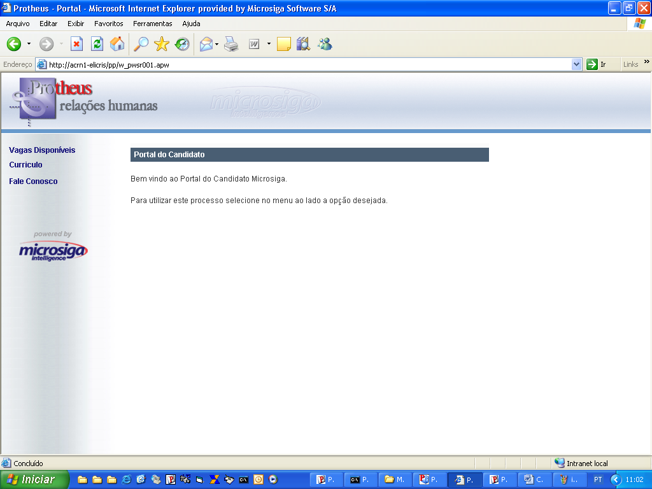

- Agora será configurado o Portal do APD
Para isto será necessário entrar no MP8WIZARD, item Módulos Web e incluir Novo Módulo

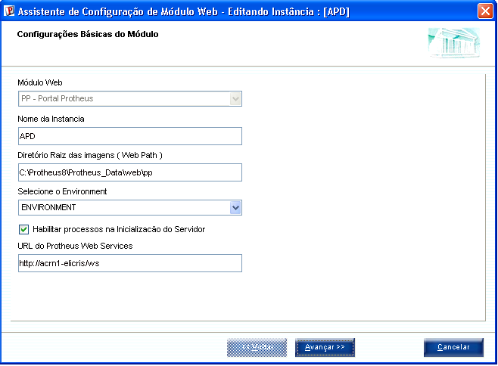
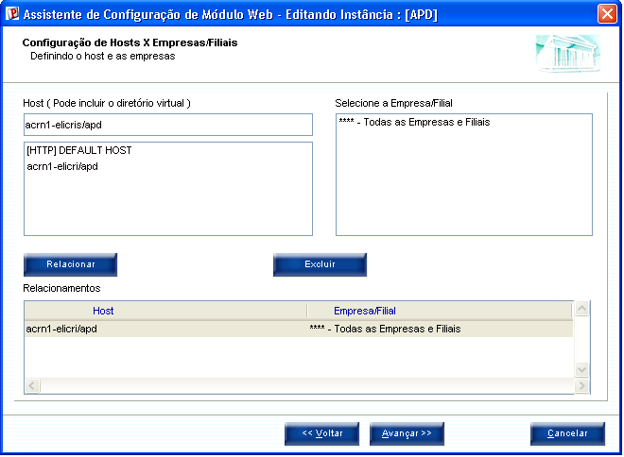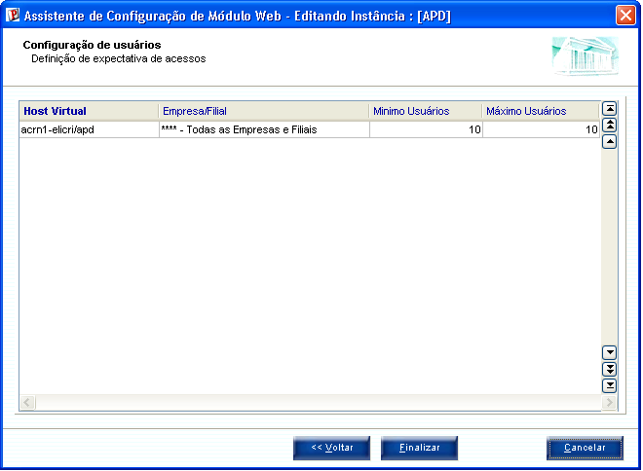
Para acessar o Portal do APD basta digitar no Browser
http://acrn1-elicris/pp/W_PWSX010.APW

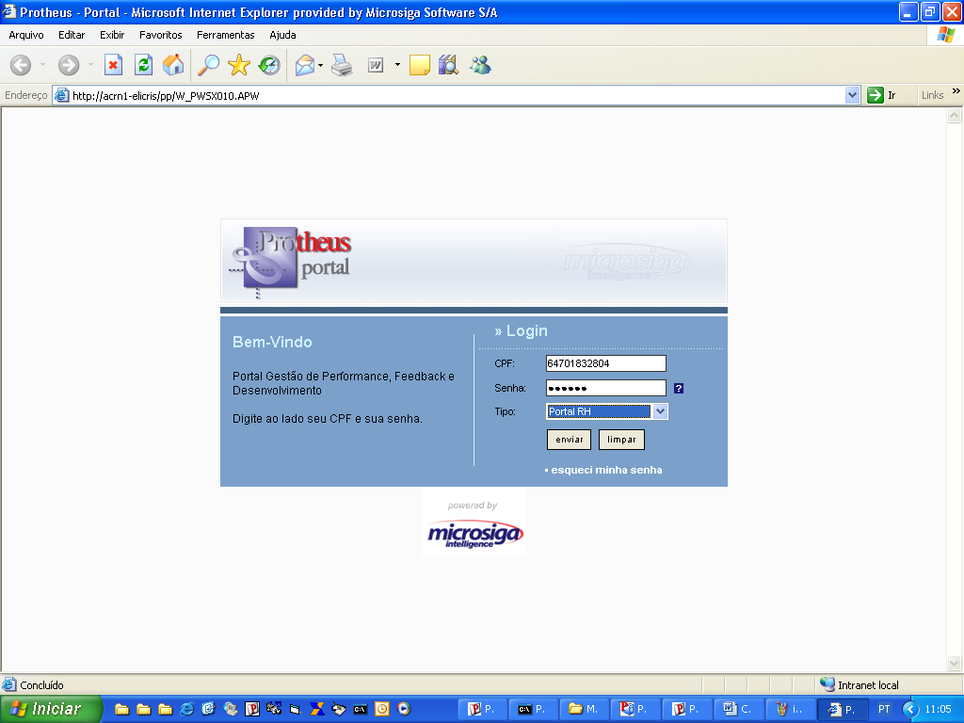
Deve-se efetuar o Login 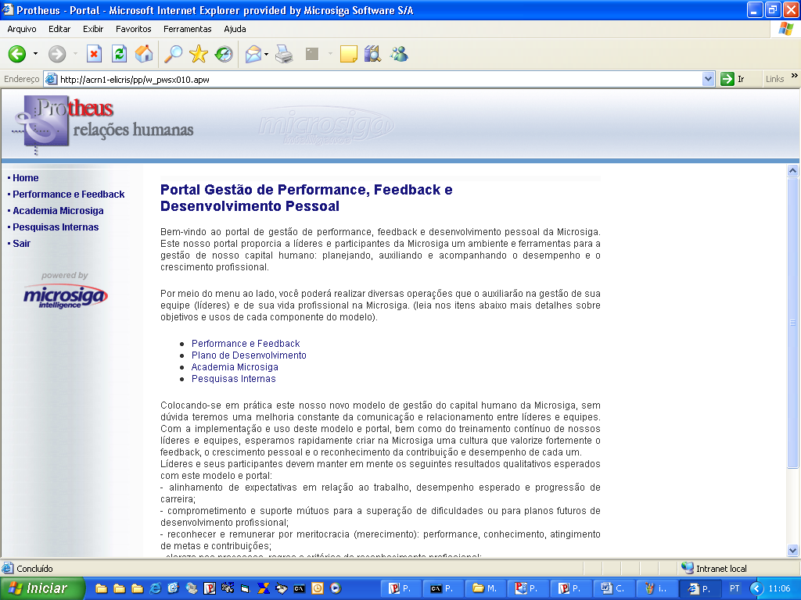

- Agora será configurado o Terminal de Consulta do Funcionário (RH Online)
Para isto será necessário entrar no MP8WIZARD, item Módulos Web e incluir Novo Módulo
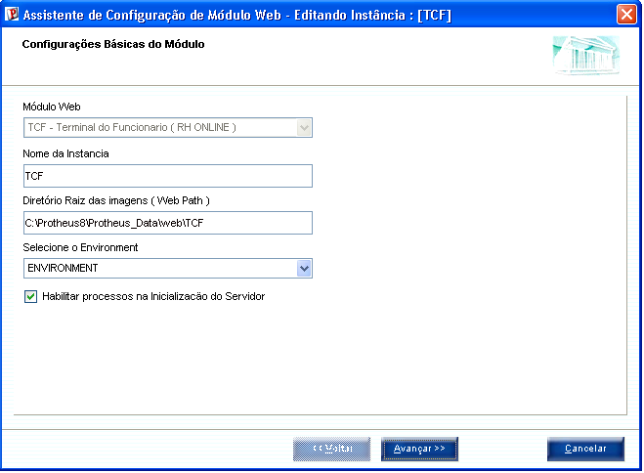

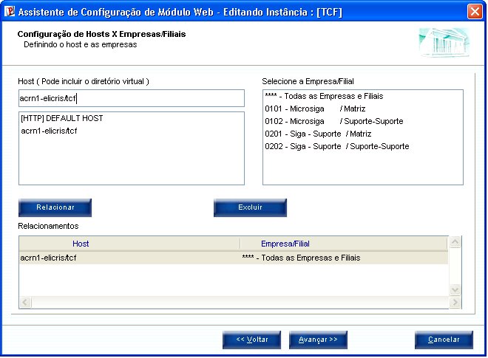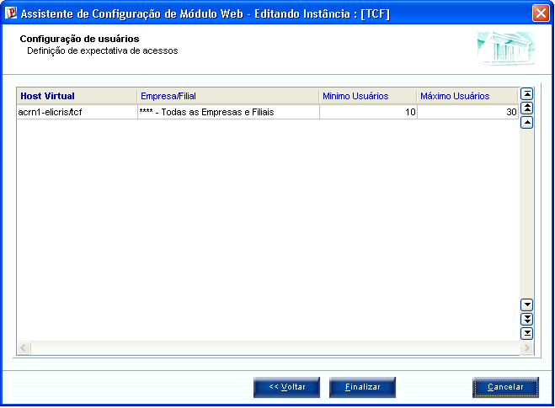
Para acessar o HR Online basta digitar no Browser
http://acrn1-elicris/tcf/w_tcfw001.apl
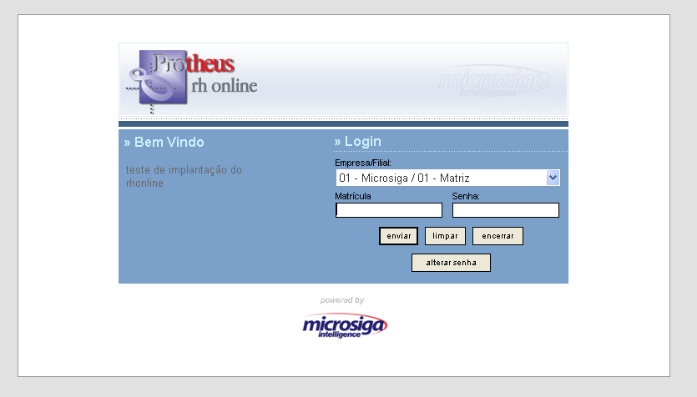

Após efetuar o Login, o sistema permite a navegação normalmente
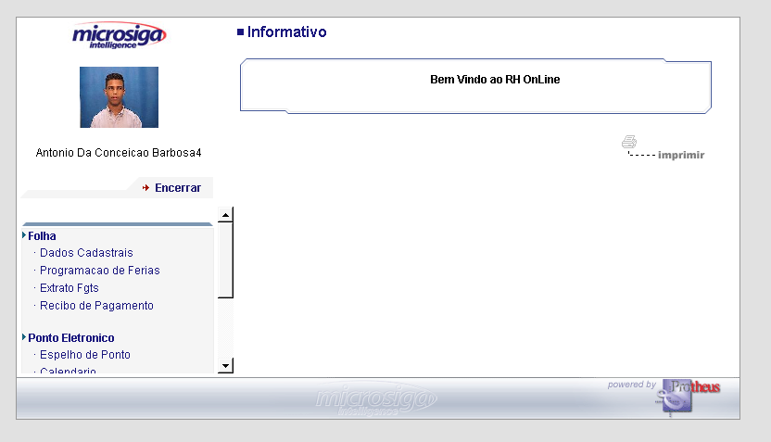

http://127.0.0.1/ws/
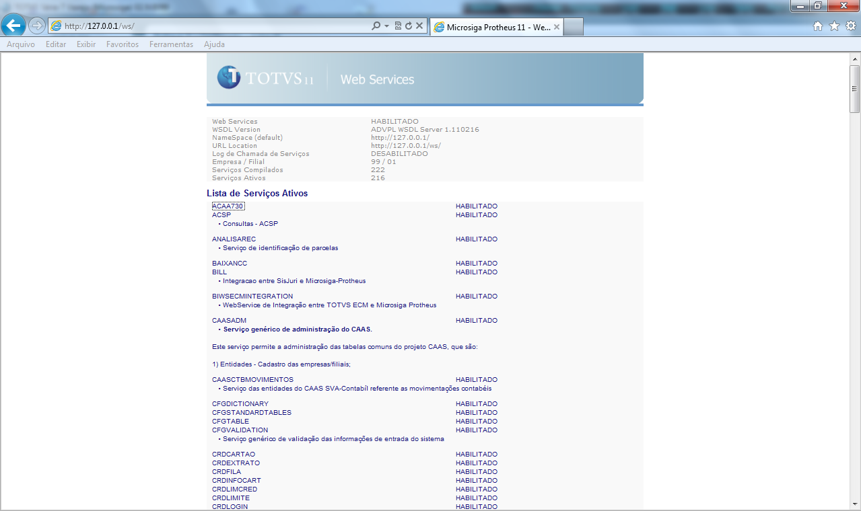

http://127.0.0.1/pp/W_PWSX010.APW
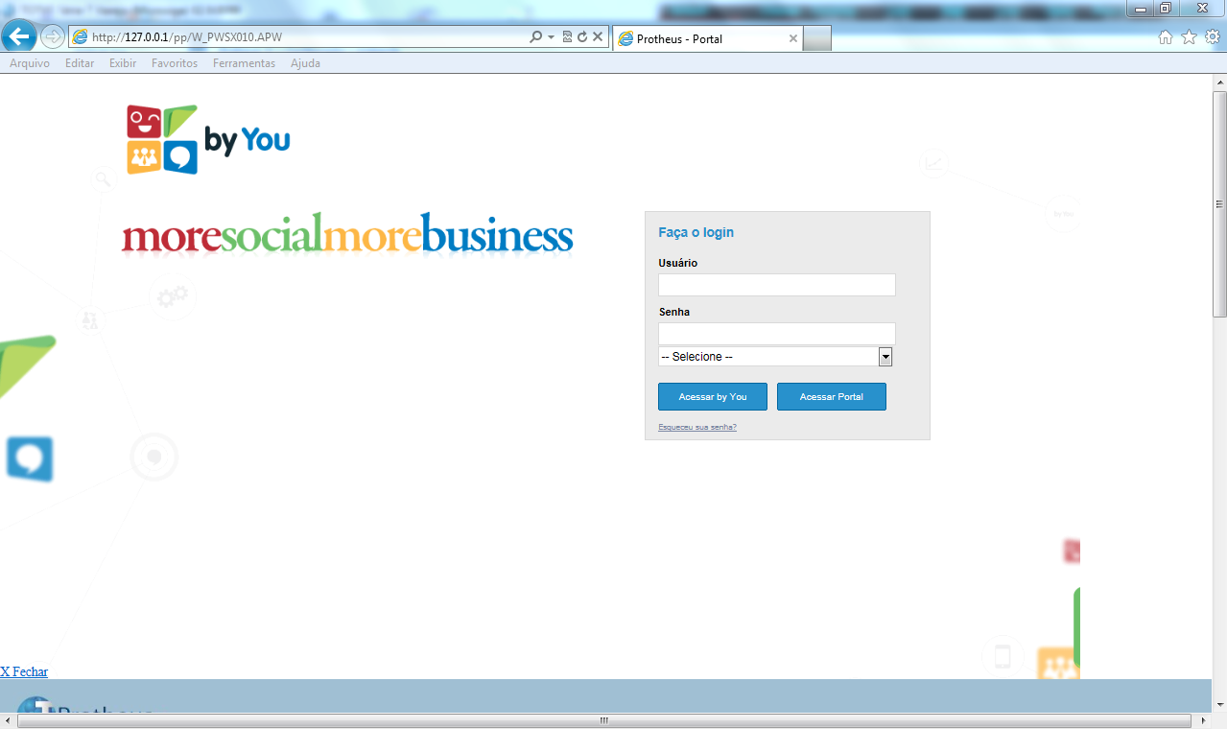

http://127.0.0.1/pp/w_pwsr001.apw
